**Федеральное государственное бюджетное образовательное учреждение высшего образования «МГТУ «СТАНКИН»**

**Кафедра электротехники, электроники и автоматики**

**Отчет**

По лабораторной работе №4

дисциплина

**«ЭЛЕКТРОТЕХНИКА И ЭЛЕКТРОНИКА»**

тема работы

«**Переходные процессы в линейных цепях**»

Вариант №2

Выполнил: студент группы ИДБ-15-16 Арапов М. И.

Проверил: преподаватель Чумаева М.В.

**МОСКВА 2017Лабораторная работа №4**

**Переходные процессы в линейных цепях.**

**Цель работы:** исследование переходных процессов и определение переходных характеристик в линейных *RC* - и *RL* - цепях первого порядка и в *RLC*- цепи второго порядка.

В работе студенты экспериментально исследуют переходные процессы в линейных последовательных *RC* - и *RL* - цепях при ненулевых начальных условиях. Исследуется характер временных зависимостей реакций в переходном режиме.

Методом численного анализа определяются переходные характеристики исследуемых цепей.

Переходные процессы в линейной *RLC*- цепи исследуются в режиме численного анализа по переходным характеристикам.

Создаются схемы для проведения виртуальных экспериментов и численного анализа.

Анализируются результаты моделирования.

Виртуальные эксперименты и численный анализ проводятся на базе пакета MultiSim 14. Используются библиотечные модели контрольно-измерительных приборов и компонент.

**Рабочее задание**

**ИССЛЕДОВАНИЕ ПЕРЕХОДНЫХ ПРОЦЕССОВ В ЛИНЕЙНОЙ *RC* - ЦЕПИ ПЕРВОГО ПОРЯДКА**

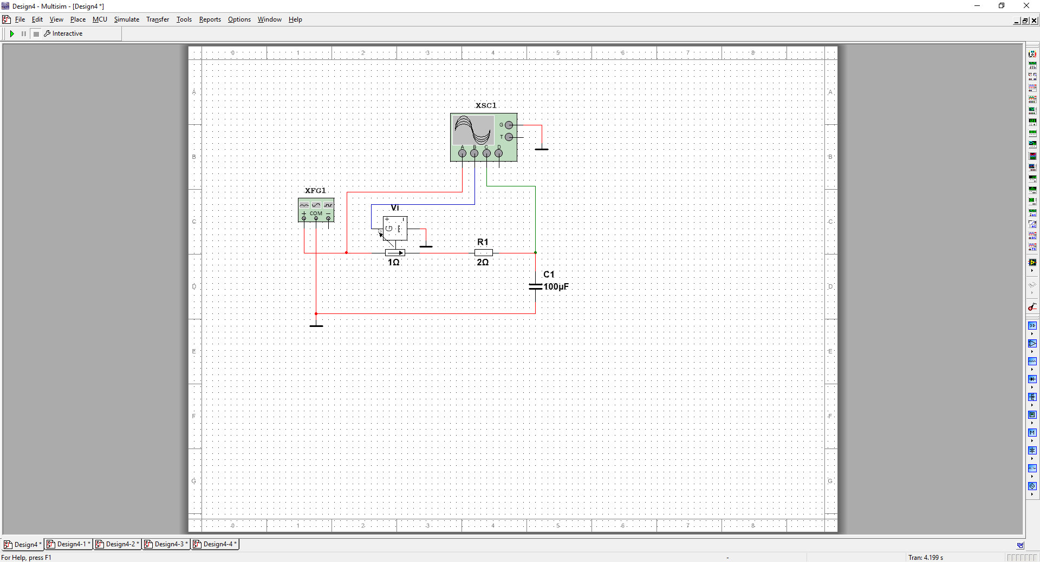

**Рис. 1.** Схема виртуального эксперимента для получения временных зависимостей реакций *RC* - цепи в переходных режимах.

Таблица №7.3

**Временные зависимости , , **

|  |  |  |  |  |  |  |  |
| --- | --- | --- | --- | --- | --- | --- | --- |
| t, с | 8.832 | 8.834 | 8.836 | 8.840 | 8.842 | 8.844 | 8.848 |
| uвх, B | 32 | 32 | 32 | 32 | -32 | -32 | -32 |
| I, A | 0.584 | 10.508 | 6.47 | -0.584 | -10.270 | -6.47 | 0.584 |
| uc,B | -30.421 | 10.878 | 12.475 | 30,945 | -10.676 | -12.475 | -30.421 |

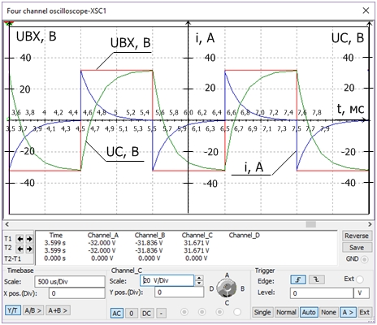

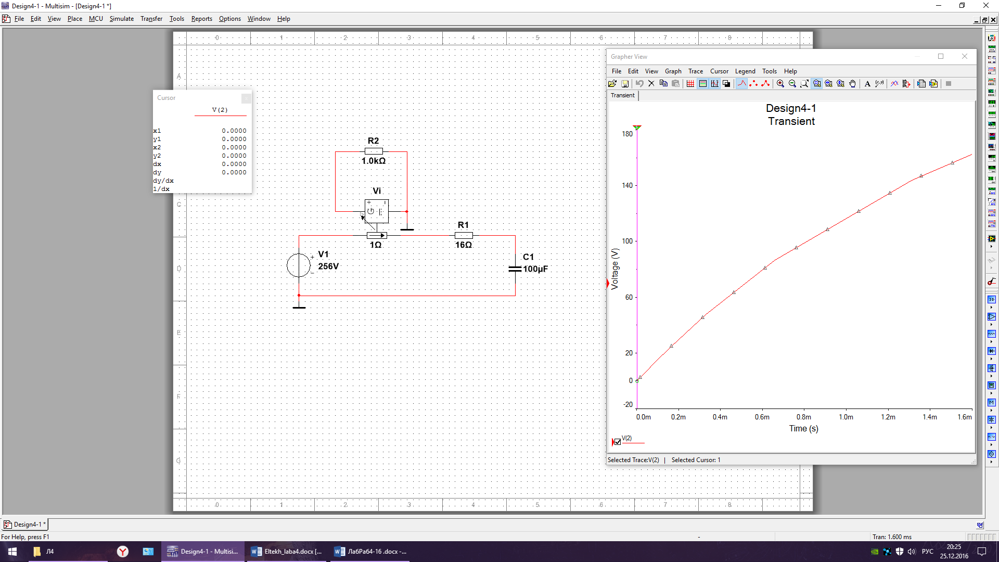

**Рис. 2.** Схема RC-цепи для определения переходных характеристик в режиме численного анализа.

Таблица №7.4

|  |  |  |  |  |
| --- | --- | --- | --- | --- |
|  | 0 | ∞ | Переходный процесс | Время переходного процесса |
| V1, B | 0 | 32 | 31,04 | 0,0000001 |
| uc, B | 0 | 31,79 | 30,836 | 0,000658 |
| I, A | 0 | 0,104 | 0,1009 | 0,000995 |

Переходные характеристики *RC* - цепи первого порядка **, **

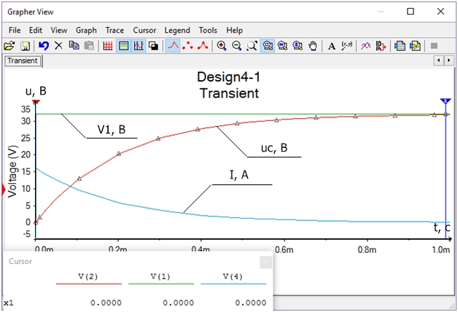

**Вывод:** По результатам эксперимента видно, что с увеличением времени (при переходе системы к устойчивому состоянию) напряжение тока Vi остается постоянным и равным 32, сам ток i стремится к нулю, а емкостное напряжение uc стремится к 32.

Таблица №7.5

**Переходные характеристики *RC* - цепи первого порядка при различных значениях активного сопротивления ()**

|  |  |  |  |  |  |
| --- | --- | --- | --- | --- | --- |
| t, c | 0 | ∞ | Переходный процесс | Время переходного процесса | R1, Ом |
| uc, B | 0 | 31,999 | 31,039 | 0,00037 | 1 |
| uc, B | 0 | 31,804 | 30,85 | 0,000662 | 2 |
| uc, B | 0 | 30,89 | 29,963 | 0,000813 | 3 |

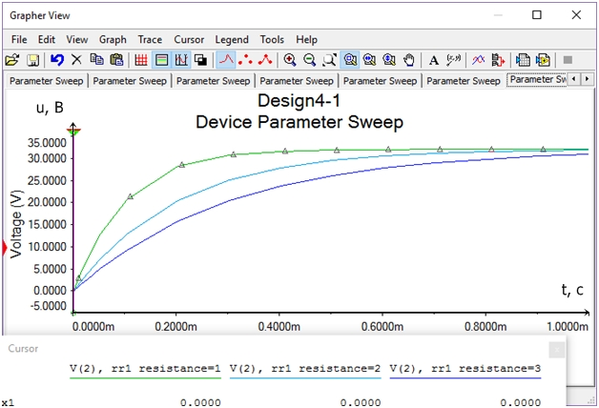

**Вывод:** Из анализа переходных характеристик можно сделать вывод, что, чем больше сопротивление в цепи, тем меньше будет скорость протекания переходного процесса (т.е. система будет дольше стремиться к устойчивому состоянию).

**ИССЛЕДОВАНИЕ ПЕРЕХОДНЫХ ПРОЦЕССОВ В ЛИНЕЙНОЙ *RL* - ЦЕПИ ПЕРВОГО ПОРЯДКА**

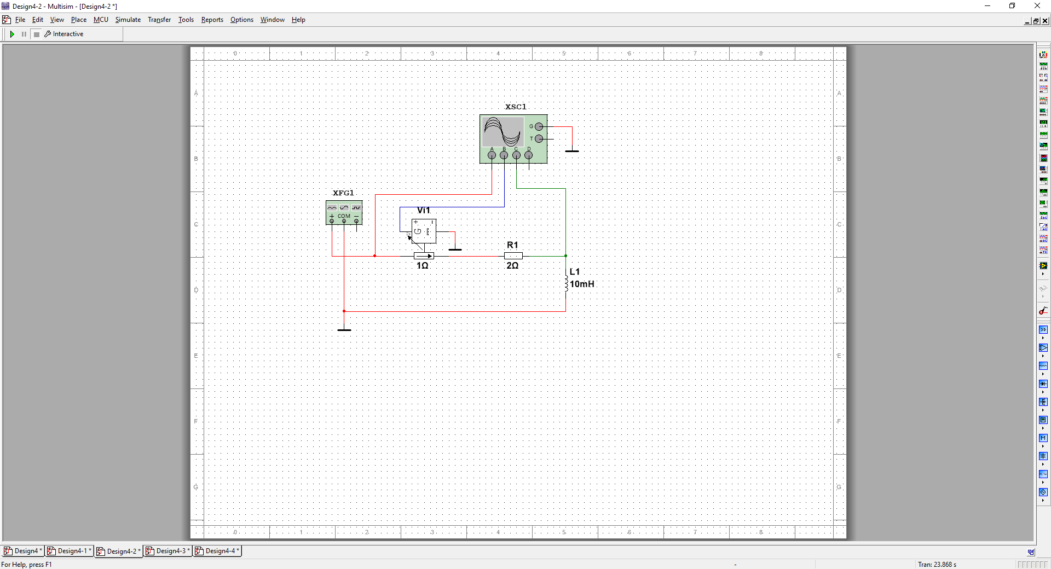

**Рис. 3.** Схема виртуального эксперимента для получения временных зависимостей реакций *RL* - цепи в переходных режимах.

Таблица 7.6

**Временные зависимости** , , 

|  |  |  |  |  |  |  |
| --- | --- | --- | --- | --- | --- | --- |
| t, с | 14,242 | 14,252 | 14,430 | 14,432 | 14,433 | 14,437 |
| uвх, B | 32 | -32 | -32 | 32 | 32 | 32 |
| I, A | 2 | -0,138 | -2 | -1,586 | 0,042 | 2 |
| uL, B | 0 | -1,785 | 0 | 5,376 | 1,322 | 0 |

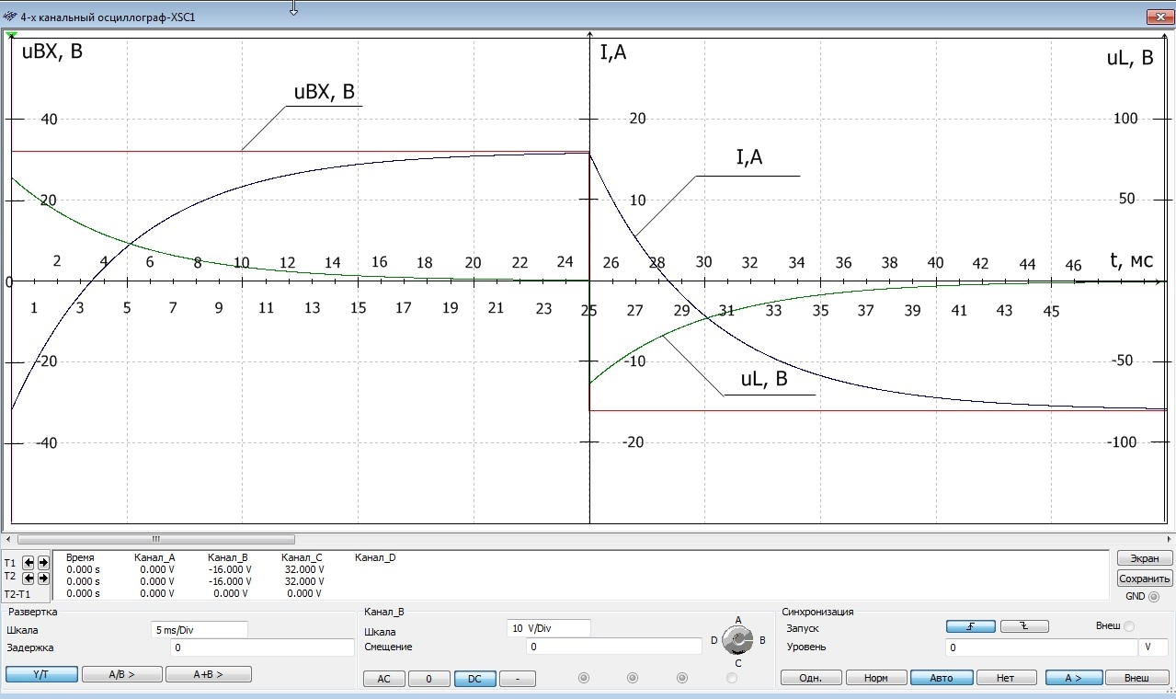

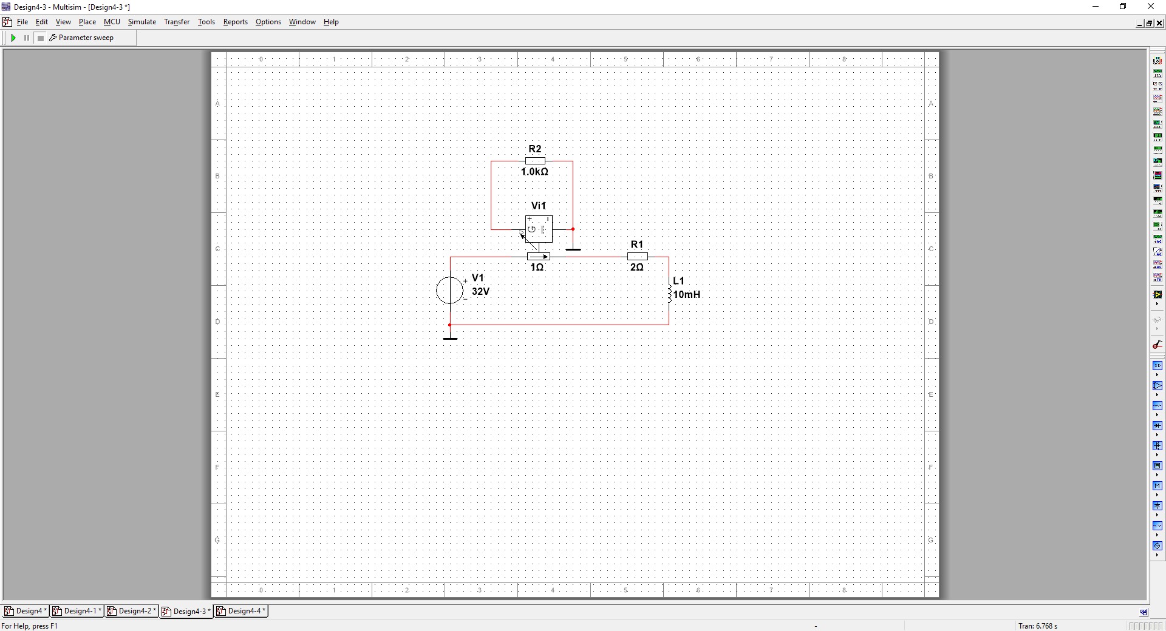

**Рис. 4.** Схема *RL* - цепи для определения переходных характеристик в режиме численного анализа.

Таблица 7.7

**Переходные характеристики *RL* - цепи первого порядка **, 

|  |  |  |  |  |
| --- | --- | --- | --- | --- |
|  | 0 | ∞ | Переходный процесс | Время переходного процесса |
| V1, B | 0 | 32 | 31,04 | 0,0000001 |
| I, A | 0 | 16 | 15,52 | 0,017 |
| uL, B | 0 | 0,000000065 | 0,0000000068 | 0,099 |

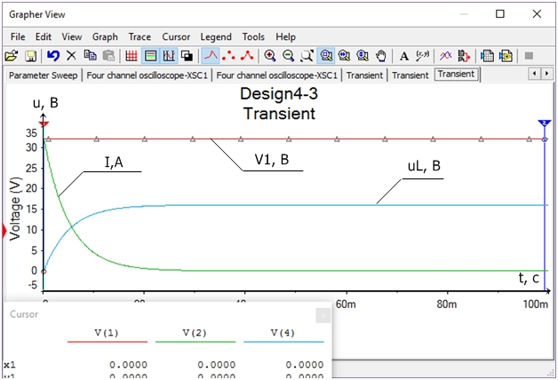

Таблица 7.8.

**Переходные характеристики *RL* - цепи первого порядка при различных значениях активного сопротивления ()**

|  |  |  |  |  |  |
| --- | --- | --- | --- | --- | --- |
| t, c | 0 | ∞ | Переходный процесс | Время переходного процесса | R1, Ом |
| iL, B | 0 | 0,232 | 0,225 | 0,049 | 1 |
| iL, B | 0 | 0,0016 | 0,0016 | 0,038 | 2 |
| iL, B | 0 | 0,000012 | 0,0000011 | 0,036 | 3 |

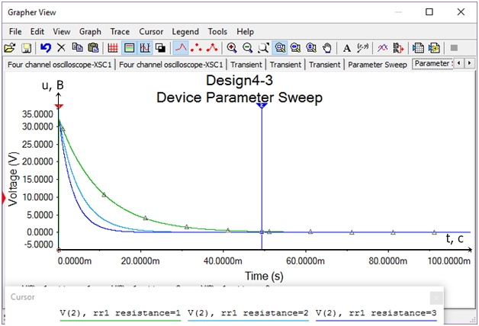

**Вывод:** Из анализа переходных характеристик следует, что, в отличие от RC-цепи, чем больше сопротивление в цепи, тем больше будет скорость протекания переходного процесса (т.е. система будет быстрее стремиться к устойчивому состоянию).

**ИССЛЕДОВАНИЕ ПЕРЕХОДНЫХ ПРОЦЕССОВ В ЛИНЕЙНОЙ *RLC* - ЦЕПИ ВТОРОГО ПОРЯДКА**

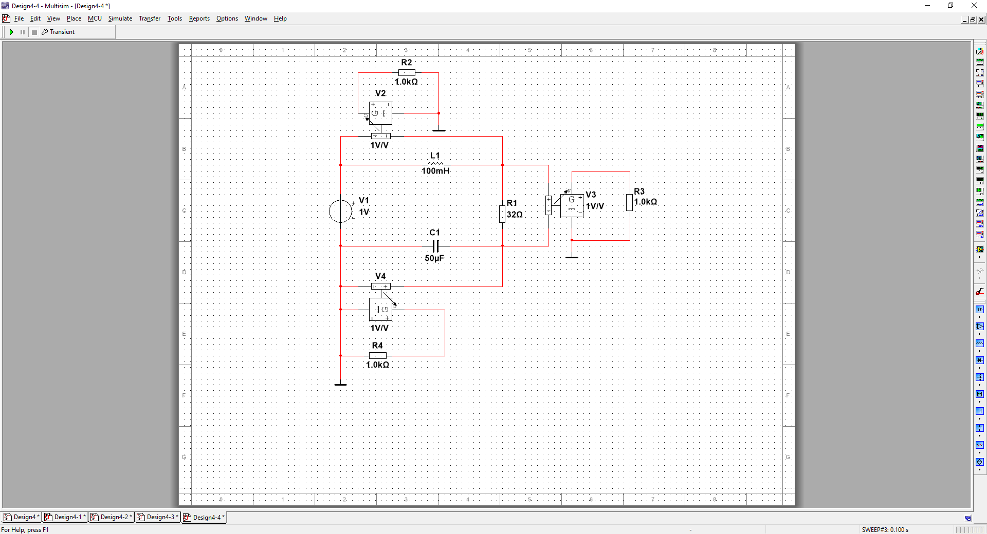

**Рис.5.** Схема последовательной *RLC* - цепи для определения переходных характеристик в режиме численного анализа.

Таблица 7.9

**Параметры *RLC* - цепи в переходном режиме**

|  |  |  |  |  |
| --- | --- | --- | --- | --- |
| Характер переходного процесса | | | | |
| Колебательный: δ < ω0 | | | | |
| *R1*, Ом | *L1*, Гн | *C1*, Ф | δ | ω0, рад/с |
| 32 | 0,1 | 0,00005 | 160 | 447,21 |

Таблица 7.10

**Переходные характеристики *RLC* - цепи второго порядка** , ,

|  |  |  |  |  |  |  |  |  |
| --- | --- | --- | --- | --- | --- | --- | --- | --- |
| Характер процесса: Колебательный: δ < ω0 | | | | | | | | |
| t, c | 0 | 0,000786 | 0,002 | 0,005 | 0,007 | 0,009 | 0,016 | t рас. =  0,03125 |
| uL, B | 0 | 0,725 | 0,273 | -0,354 | -0,299 | -0,105 | -0,038 |
| uc, B | 0 | 0,056 | 0,312 | 0,001 | 1,3 | 0,1,22 | 0,928 |
| uR, B | 0 | 0,217 | 0,414 | 0,325 | -0,416 | -0,117 | 0,032 |

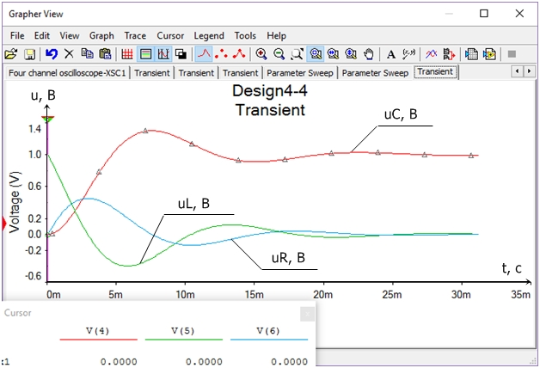

|  |  |  |  |  |
| --- | --- | --- | --- | --- |
| Характер переходного процесса | | | | |
| Апериодический: δ> ω0 | | | | |
| *R1*, Ом | *L1*, Гн | *C1*, Ф | δ | ω0, рад/с |
| 32 | 0,01 | 0,00005 | 1600 | 1414,2 |
| λ1 | -851,669 | | | |
| λ2 | -2348,33 | | | |

Таблица 7.11

**Переходные характеристики *RLC* - цепи второго порядка** , ,

|  |  |  |  |  |  |  |  |  |
| --- | --- | --- | --- | --- | --- | --- | --- | --- |
| Характер процесса: Апериодический: δ> ω0 | | | | | | | | |
| t, c | 0 | 0,000211 | 0,000452 | 0,000828 | 0,001 | 0,003 | 0,005 | t рас. =  0,005871 |
| uL, B | 0 | 0,483 | 0,155 | -0,057 | -0,113 | -0,034 | -0,003 |
| uc, B | 0 | 0,036 | 0,129 | 0,305 | 0,56 | 0,903 | 0,989 |
| uR, B | 0 | 0,479 | 0,715 | 0,751 | 0,553 | 0,131 | 0,014 |

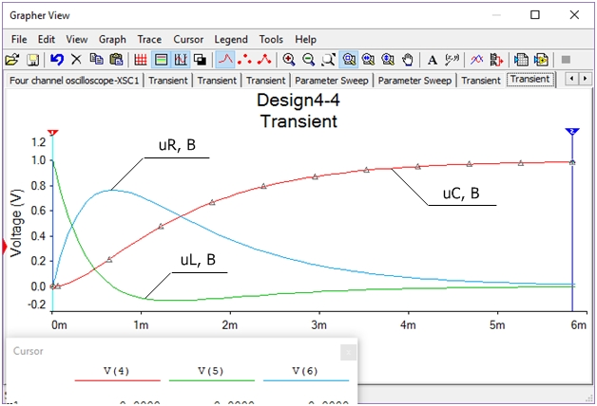

**Вывод:** По полученным результатам видно, что при изменении параметра цепи L1 меняется также и характер процесса: при уменьшении L1 характер процесса изменился с колебательного на апериодический. Также видно, что при меньшем L1 переходные процессы протекают быстрее.